Excel. Использование функции СТРОКА для создания заполнителя
Иногда возникает задача создать список, содержащий структурированную последовательность, например, для секторов, рядов и мест в театре / стадионе и т.п.
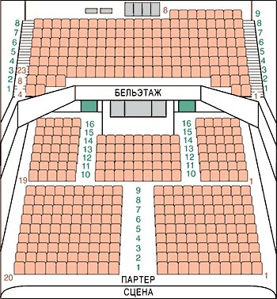
Или, например, для ячеек стеллажей:
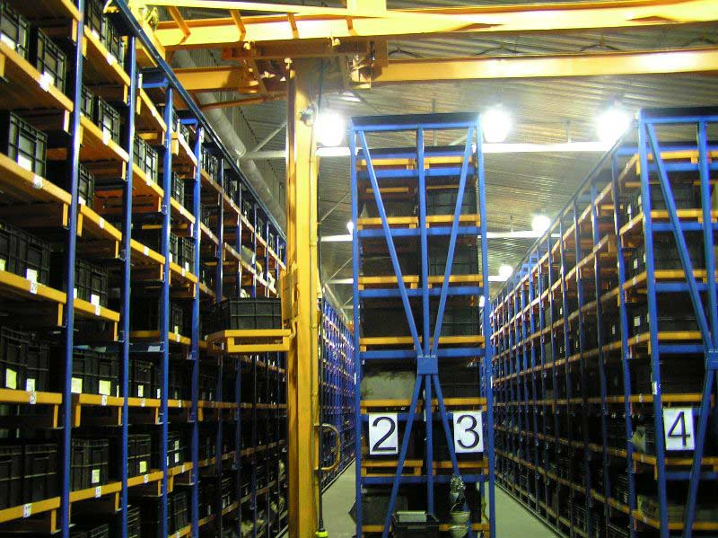
Я использую для решения этой задачи функцию СТРОКА (см. пример в файле Excel),
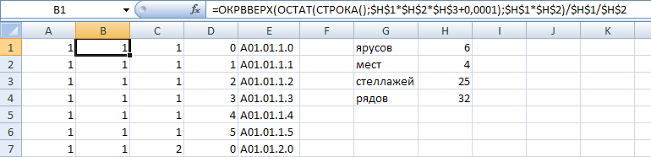
Рассмотрим работу формулы в ячейке В1 подробнее:
Фрагмент формулы | Что делает | результат
СТРОКА() | Определяет номер строки | 1
$H$1*$H$2*$H$3+0,0001 | Определяет делитель; прибавляем небольшое число, чтобы при делении ($H$1*$H$2*$H$3) на ($H$1*$H$2*$H$3+0,0001) результат всё еще был бы меньше единицы; попробуйте формулу без 0,0001 и увидите разницу; число должно быть маленьким, чтобы не влиять на вычисления, если рядом или мест много | 600,0001
ОСТАТ(СТРОКА();$H$1 *$H$2*$H$3+0,0001) | Вычисляет остаток от деления номера строки и делителя, вычисленного выше | 1
ОКРВВЕРХ(ОСТАТ(СТРОКА(); $H$1*$H$2*$H$3+0,0001); $H$1*$H$2) | Округляет вверх до ближайшего целого кратного произведению $H$1*$H$2, то есть кратного 24 | 24
=ОКРВВЕРХ(ОСТАТ(СТРОКА(); $H$1*$H$2*$H$3+0,0001); $H$1*$H$2)/$H$1/$H$2 | Делит на $H$1 и на $H$2 | 1
После того, как колонки последовательных периодических значений (столбцы от А до D) получены, необходимо «собрать» наименование ячейки в единое целое. Для этого используется функция СЦЕПИТЬ:
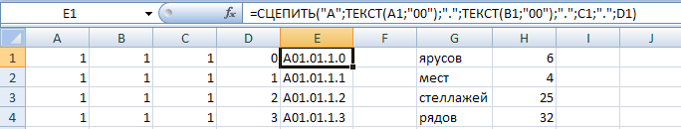
Маленький нюанс: функция ТЕКСТ(A1;"00") позволяет представить значение в виде двух символов, даже, если само значение содержит только одну цифру. Например, число 1 будет представлено, как 01.
После создания периодической структуры можно провести анализ числа ячеек (мест) по рядам, секторам и т.п. (см. лист «для анализа» файла Excel).

